ЗАМЕТКИ К ИСТОРИИ РОДА 1857

Завещание Семёна Силыча Прасолова
(1793 – 16.06.1857)

“Да будет последняя воля моя исполнена всеми так свято, как завещаю, и жить в любви и согласии, оказывать матери своей должное послушание и почтение, равным образом братьям и сестрам оказывать взаимное друг другу искреннее расположение, молясь пред Всевышним о упокоении души моей”

Обратимся к статье Н. М. Дмитриенко «Завещания томских купцов XIX – начала ХХ в. как источник»¹: «В своём завещании Семён Силыч предписывал детям: “Да будет последняя воля моя исполнена всеми так свято, как завещаю, и жить в любви и согласии, оказывать матери своей должное послушание и почтение, равным образом братьям и сестрам оказывать взаимное друг другу искреннее расположение, молясь пред Всевышним о/б/ упокоении души моей”». Далее автор статьи пишет: «Завещания позволяют судить о деловых и дружеских связях томских предпринимателей. <…> Заслуживает внимания подписи свидетелей, ведь в свидетели можно было призвать лишь тех, кто хорошо знал завещателя и мог удостоверить его “здравый ум и твёрдую память”. Интересно, что завещание С. С. Прасолова подписал коллежский советник Ф. А. Прядильщиков, преподаватель, затем инспектор Томской губернской мужской гимназии. Это не совсем обычное для купца знакомство, конечно же, должно быть оценено по достоинству. Не случайно, видимо, два младших сына С. С. Прасолова получили среднее образование, один из них учился в Казанском университете».
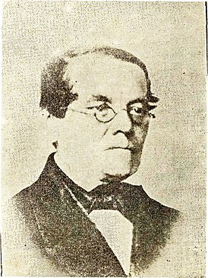

Н. М. Дмитриенко не учла одного очень важного факта: Ф. А. Прядильщиков (1811-1870) сам был из крепостных. В 1819 году графиня Софья Владимировна Строганова дала «отпускную» Фёдору Афанасьевичу и его братьям. В феврале 1820 он получил от конторы Камско-Воткинского казённого завода (где был маркшейдерским учеником) отпуск для обучения в Пермской гимназии; тогда же графиня велела выдавать на воспитание Прядильщиковых по 500 рублей в год. Пройдя курс в гимназии, Фёдор Афанасьевич поступил в Казанский университет, окончил курс со степенью кандидата и 15-го июля 1835 года назначен старшим учителем словесности в Пермской гимназии. В 1844 году он был переведён в Томск инспектором гимназии, а 10-го июня 1859 вышел по болезни в отставку в чине коллежского советника и поселился на родине².

¹Дмитриенко Н. М. Завещания томских купцов XIX – начала ХХ в. как источник// К истории предпринимательства в Сибири: материалы всероссийской научной конференции. Новосибирск. 1995. Новосибирск, 1996. – С. 47-52.
²Прядильщиков Фёдор Афанасьевич//БИОГРАФИЯ.РУ: Биографическая энциклопедия/Интернет.

